Зертханалық жұмыс 12: Жасанды интеллектке негізделген кодтау құралдарын пайдаланып жеке резюме қосымшасын әзірлеу

Пән контексті
Бұл зертханалық жұмыс студенттерді заманауи AI-көмекші бағдарламалау құралдарымен таныстыруға бағытталған. Мұндай құралдар (мысалы, OpenAI Codex, Antigravity, claude code) бағдарламалауды автоматтандыруға, прототиптерді тез жасауға және әзірлеу процесін жеңілдетуге мүмкіндік береді.

Зертханалық жұмыстың мақсаты
Бұл жұмыстың мақсаты:
- AI құралдарын қолдана отырып қарапайым веб-қосымша әзірлеу;
- AI арқылы код генерациялау мүмкіндіктерін түсіну;
- AI-generated кодтың сапасын бағалау;
- қазіргі AI құралдарының шектеулерін анықтау.

Қажетті құралдар
Студенттер келесі құралдардың бірін таңдай алады:
- Visual Studio Code + AI extension:
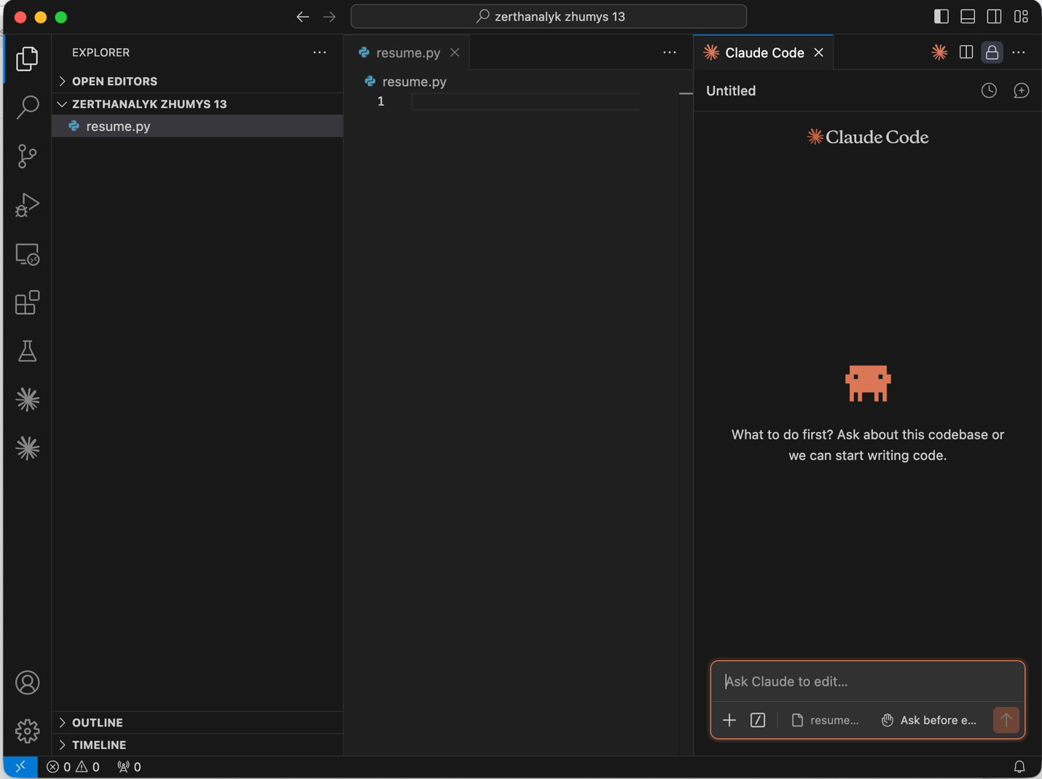

- Немесе OpenAI Codex;

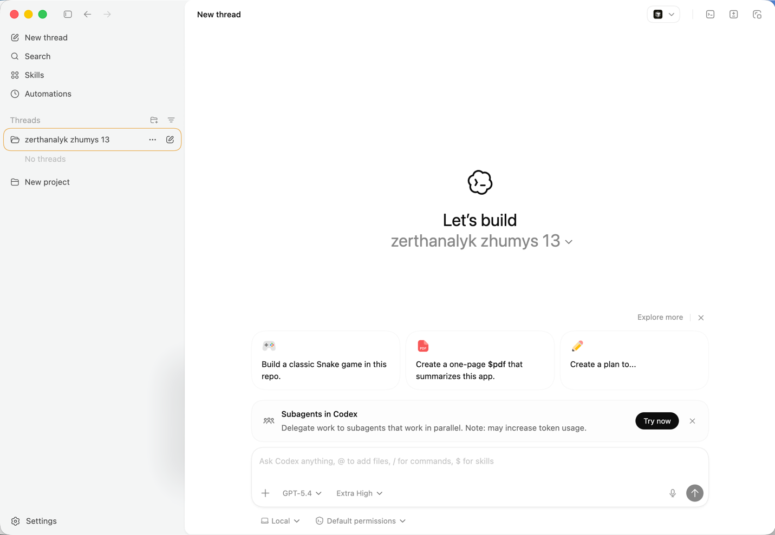

- Antigravity;
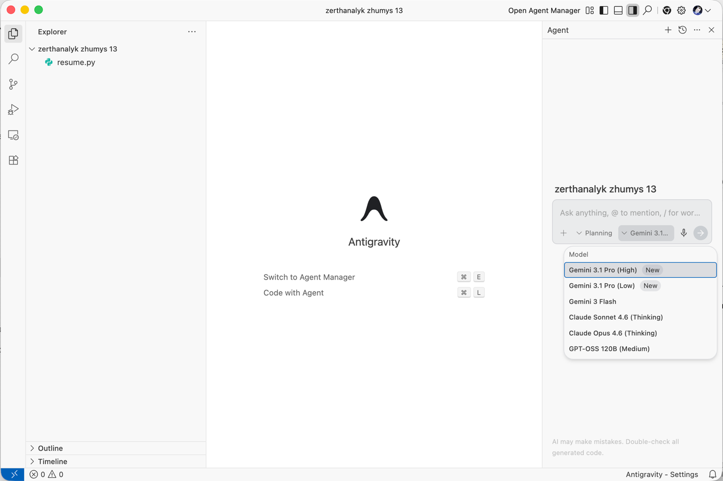

- басқа AI coding құралдары.

Жобалық тапсырма
Әр студент Жеке резюме қосымшасын (Personal Resume Application) әзірлеуі тиіс.
Қосымша келесі функцияларды қамтуы керек:
- жеке ақпаратты көрсету (аты-жөні, фото, байланыс мәліметтері, білім, дағдылар);
- сертификаттарды жүктеу және көрсету;
- жеке мәліметтерді басқару (қосу, өзгерту, жою);
- қолданушыға ыңғайлы интерфейс.

Ұсынылатын технологиялар
Студенттер келесі бағыттардың бірін таңдай алады:
- веб-қосымша (HTML, CSS, JavaScript);
- қарапайым frontend прототип;
- CRUD жүйесі (мәліметтерді басқару жүйесі).

Зертханалық жұмысты орындау кезеңдері

1-тапсырма: AI құралын орнату
Таңдалған AI coding құралын орнатыңыз және жаңа жоба папкасын ашыңыз.

2-тапсырма: Prompt енгізу
Код генерациялау панеліне өз қосымшаңыздың талаптарын енгізіңіз.
Мысал prompt:

“Жеке түйіндеме веб-қосымшасын жасаңыз. Қолданба менің жеке ақпаратымды, соның ішінде толық аты-жөнімді, фотосуретті, байланыс деректерін, білімімді, жұмыс тәжірибемді және дағдыларымды көрсетуі керек. Ол сертификаттарды жүктеуге және оларды көрсетуге мүмкіндік беруі керек. Қолданба ақпаратты қосуды, өңдеуді және жоюды қолдауы керек. Таза интерфейсті пайдаланыңыз және іске қосылатын кодты жасаңыз.”

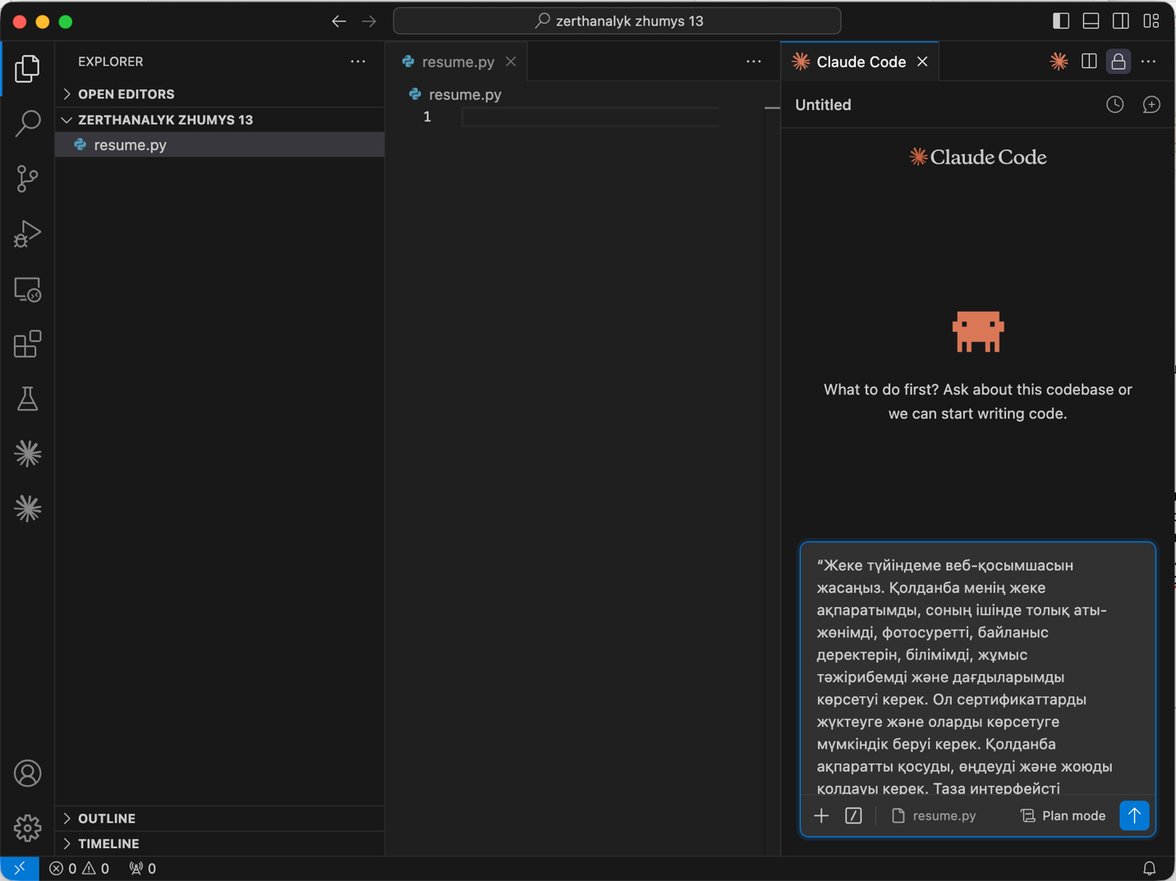

Студенттер prompt-ты өздері жетілдіре алады.

3-тапсырма: Кодты іске қосу және тестілеу
Генерицияланған кодты іске қосып, келесілерді тексеріңіз:
- қосымша дұрыс ашыла ма;
- барлық бөлімдер көрсетіле ме;
- сертификат жүктеу жұмыс істей ме;
- мәліметтерді өзгерту мүмкін бе;
- қателер бар ма.

4-тапсырма: Қателерді талдау
AI құралдарының кемшіліктерін анықтаңыз.
Талдау кезінде:
- қандай функциялар жоқ;
- қандай функциялар дұрыс істемейді;
- интерфейс мәселелері;
- кодтағы қателер;
- логикалық қателер;
- қауіпсіздік мәселелері.
Сонымен қатар:
- мәселе prompt-тан ба;
- AI түсінбеуінен бе;
- әлде құралдың шектеуінен бе — соны түсіндіріңіз.

Қорытынды
Бұл зертханалық жұмыста студенттер AI көмегімен қосымша әзірлеуді тәжірибе жүзінде үйренеді. AI құралдары прототипті тез жасауға мүмкіндік береді, бірақ олардың әлі де шектеулері бар: қателер, толық емес функционал, әлсіз логика.
Сондықтан AI — бұл көмекші құрал, бірақ толықтай адамды алмастырмайды.

